# 《Web开发（二）》课程设计思路

1. 页面左上角利用周期执行实现时间表：setInterval('init()');
2. 鼠标经过时显示详细信息，鼠标经过和离开事件；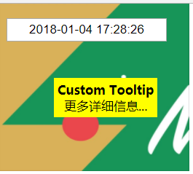
3. 导航条效果、弹出层效果：鼠标经过一级菜单，显示二级菜单。

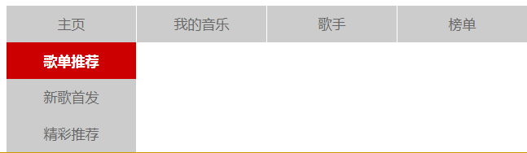

1. 表单操作：身份验证，鼠标经过输入框时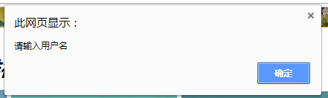

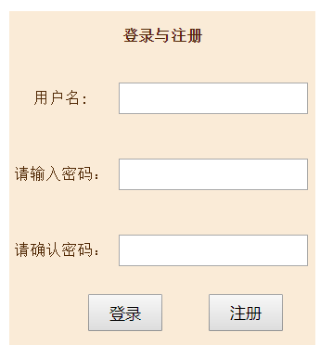

1. 幻灯片图片滚动效果;

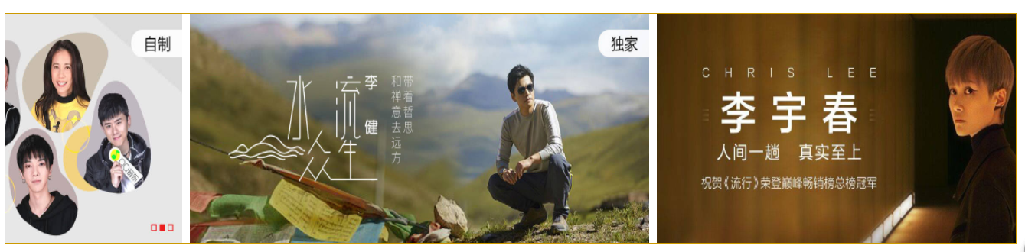

1. 评价效果；

